Упражнения на развитие зрительного восприятия.
Данные задания в игровой форме предлагаются всему классу. Можно включить соревновательный элемент (на личное или командное первенство). Изображения подбираются в зависимости от учебного предмета и темы урока.
1.«Наложенные» изображения.
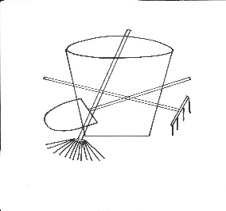
Предъявляются 3-5 контурных изображений (предметов, геометрических фигур, букв, цифр), наложенных друг на друга. Необходимо назвать все изображения. Например:

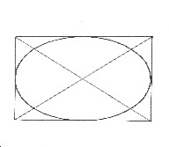
2.«Спрятанные» изображения.
Предъявляются фигуры, состоящие из элементов букв, геометрических фигур. Требуется найти все «спрятанные» изображения. Например:
Круг,квадрат,4треугольника Ш, И, Е, Т,Л
3. «Разрезанные» изображения.
Предъявляются части 2-3 изображений предметов. Требуется собрать из этих частей снова целые изображения.
4. «Перекрытые» изображения.
Предъявляются карточки со словами, схематическими изображениями предметов, верхняя или нижняя часть которых скрыты за полоской бумаги. Учащимся надо угадать, какое изображение находится на карточке.
рак

5.«Найди одинаковые» (найти по контурам одинаковые фигуры и раскрасить их одним цветом)
Каждый ученик получает листы бумаги с контурами различных фигур, цветные карандаши. Нужно найти на каждом рисунке одинаковые фигуры и раскрасить их одним цветом.
6 .« Назови фигуры» (назвать, из каких фигур состоят рисунки). Каждый ученик получает лист бумаги с рисунками. Ученики должны рассмотреть и назвать, из каких фигур они состоят.
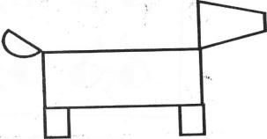
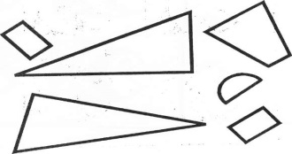
7.«Составь фигуру» (из набора геометрических фигур сложить контурное изображение образца). Задание можно усложнить, если геометрических фигур положить больше, чем необходимо.

Упражнения на развитие слухового восприятия.
1.«Узнай на слух».
Выделение и различение звуков окружающей среды (шелест листьев, шум дождя, скрип снега, стон, звон, гудение, жужжание, шум шин и т.д.)
2. «Кто и как подаёт голос» (имитация криков животных)
Различение речевых и музыкальных звуков. Подражание речевым и неречевым звукам.
3.«Назови и проверь постукиванием».
Дети вместе с учителем выбирают 10-15 разнообразных предметов, находящихся в разных концах комнаты, и прислушиваются, как они звучат от удара по ним карандашом. Затем ученики закрывают глаза. Учитель ударяет карандашом по какому-либо из этих предметов 5 -10 раз. Ученики должны назвать этот предмет, подойти к нему и также постучать карандашом.

Упражнения на развитие логического мышления.
1.Характеристика предмета по заданным признакам.
Учащимся предлагается дать словесное описание предмета, руководствуясь схемой:
Например:
- лук (жёлтый, круглый, маленький, с хвостиком из корней, горьковатый; когда режешь, то можно заплакать; овощ).
2.Сравнение предметов.
Учащимся предлагается сравнивать предметы, противопоставляя один предмет другому по ряду признаков. Например:
Грач чёрный, а воробей …
Грач – крупная птица, а воробей…
Грач – перелётная птица, а воробей…
У грача клюв длинный, а у воробья …
Сахар сладкий, а перец …
Зима холодная, а лето …
3.Предлагается упорядочить ряд объектов по признаку, который задаётся вербально и отражает степень выраженности каких-либо свойств объекта. Например:
-Что тяжелее? (арбуз, воздушный шар, мяч, берёзовое полено, десятикилограммовая гиря).
-Кто или что выше летает? (бабочка, ракета, вертолёт, орёл, самолёт).
-Что теплее? (купальник, шуба, плащ, шелковое платье, шерстяное платье).
- Кто сильнее? (лиса, заяц, волк, мышь, тигр).
4.Назови одним словом.
Необходимо назвать одним словом ряды конкретных понятий. Например:
-берёза, липа, ель…(деревья);
- стол, стул, диван … (мебель).
-чиж, грач, сова, воробей … (птицы).
-ножницы, молоток, пила, грабли … (инструменты)
-шарф, варежки, брюки, пальто … (одежда)
- окунь, карась, сом, щука…(рыбы)
5.Конкретизация понятий.
Учащиеся называют объекты, входящие в более широкое понятие. Например:
- какая бывает обувь (зимняя, осенняя, летняя).
-какие бывают птицы (зимующие, перелётные)
- какие бывают деревья (лиственные, хвойные)
-какие бывают животные (дикие, домашние)
- какие бывают времена года (зима, весна, лето, осень)
- какие бывают грибы (съедобные, несъедобные)
6.Определение конкретных понятий.
Учащиеся по определению должны назвать понятие. Например:
-Человек, который лечит животных – это (ветеринар).
-Дерево, на котором растут жёлуди – это (дуб).
-Дом, в котором учатся дети – это (школа).
- Участок земли, на котором растут цветы – это (клумба).
- Ученик, который учится на одни пятёрки – это (отличник).
- Предмет, которым дети пишут в тетрадях – это (ручка).
- Электроприбор, при помощи которого гладят бельё – это (утюг)
7.Исключение понятий.
Ученикам предлагаются пять слов, четыре из которых объединяются общим родовым понятием, а пятое не относится к нему. Необходимо найти лишнее слово. Например:
-секунда, час, ночь, год, неделя.
-берёза, дуб, осина, сирень, клён.
-молоко, сыр, хлеб, сметана, простокваша
- сапоги, кеды, туфли, варежки, валенки.
- ландыш, подосиновик, мухомор, сыроежка, груздь.
8.Выявление общих понятий.
Учащиеся должны подобрать слова, имеющие логические связи с определённым обобщающим словом. Например:
-река (берег, рыба, рыболов, тина, вода).
-сад (растения, садовник, собака, забор, земля)
-землетрясение (наводнение, колебание почвы, пожар, смерть)
9.Смысловое соотнесение понятий.
Предлагается завершить неоконченные утверждения. Сперва нужно определить, что лежит в основе смысловой связи между предметами первой пары, а затем подобрать предмет по аналогии ко второй паре. Например:
- дом – кирпич, стакан - … (стекло);
-игла – ткань, карандаш - … (бумага).
-овца – домашнее животное, волк –… (дикое)
-коньки – лёд, лыжи - … (снег).
- орёл – птица, щука – …(рыба
10.Бывает – не бывает.
Учитель читает предложения, рассказ или стихотворение, а учащиеся должны внимательно слушать и замечать верное и неверное в этом рассказе или стихотворении, а потом сказать бывает так или нет, и доказать это. Например:
-Тёплая весна сейчас, виноград созрел у нас.
-Конь рогатый на лугу летом прыгает в снегу.
-Поздней осенью медведь любит в речке посидеть.
-А зимой, среди ветвей, «Га-га-га», - пел соловей.
Быстро дайте мне ответ -
Что здесь правда, а что нет.
-Мальчик поехал в лес на лыжах. Там он стал собирать землянику.
-Летом, когда солнце ярко светило, мы с ребятами пошли на прогулку. Сделали из снега горку и стали кататься.
-Я была в лесу. Там я видела в норе цыплёнка.

11.Цветная сказка».
Для игры необходим набор цветных прямоугольников для каждого ученика.
Учитель читает сказку «Репка». Ученики должны составить её цветовую картину. Для этого из комплекта цветных прямоугольников отобрать тот цвет, о котором идёт речь в сказке. Затем, когда перед учениками будет выложен ряд цветных прямоугольников, учитель просит учеников, глядя на разложенные цветные прямоугольники, пересказать сказку своими словами. Например. Сказка «Репка».
Пришёл дед в огород и начал копать землю (какую?) чёрную. Решил сажать репу (какую?) жёлтую. Стала репа расти. Ботва у неё (какая?) зелёная. Созрела репа. Стал дед репу тянуть. Лицо стало (какое?) красное. Сбросил дед фуфайку (какую?) серую на землю. Небо над ним (какое?) голубое. Позвал дед бабку. Стали тянуть репку. Лицо у бабы стало (какое?) белое. Солнце над ними (какое?) оранжевое. Сел дед с бабкой на скамейку (какую?) коричневую и стали звать внучку. Прибежала внучка в платочке (каком?) бардовом. Зовут Жучку. У неё язычок (какой?) розовый. Позвали Мурку (какую?) оранжевую. Стали тянуть репку. Наступил вечер. Достали горшок (какой?) коричневый и сели есть кашу (какую?) жёлтую.
12.«Какой? Какая? Какие?»
Педагог называет любое существительное, а ученики подбирают к нему слова, обозначающие различные качества этого предмета.
Например, трава – зелёная, мягкая, сухая, болотная, изумрудная, густая, колючая, скользкая и т.д.
Упражнения на развитие мелкой моторики
1.Колечко
Форма проведения: индивидуальная, групповая.
Описание упражнения. Поочередно и как можно быстрее ребенок перебирает пальцы рук, соединяя в кольцо с большим пальцем последовательно указательный, средний и т.д. Проба выполняется в прямом (от указательного пальца к мизинцу) и в обратном (от мизинца к указательному пальцу) порядке. Вначале методика выполняется каждой рукой отдельно, затем вместе.
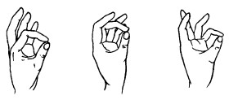

2.Кулак-ребро-ладонь
Форма проведения: индивидуальная, групповая.
Описание упражнения. Ребенку показывают три положения руки на плоскости пола, последовательно сменяющих друг друга. Ладонь на плоскости, ладонь, сжатая в кулак, ладонь ребром на плоскости пола, распрямленная ладонь на плоскости пола. Ребенок выполняет пробу вместе с педагогом, затем по памяти в течение 8-10 повторений моторной программы. Проба выполняется сначала правой рукой, потом левой, затем двумя руками вместе. При усвоении программы или при затруднениях в выполнении педагог предлагает ребенку помогать себе командами ("кулак-ребро-ладонь"), произносимыми вслух или про себя.
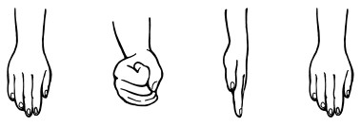
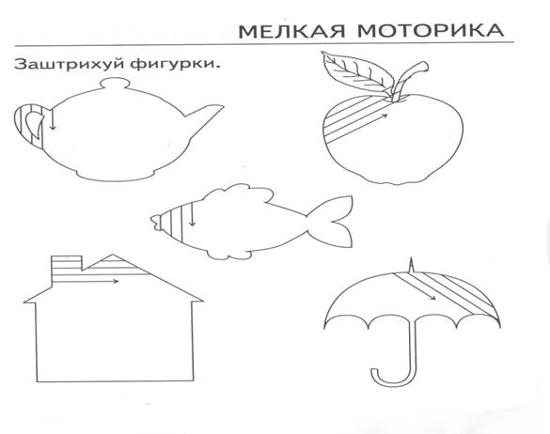
Упражнения на развитие восприятие
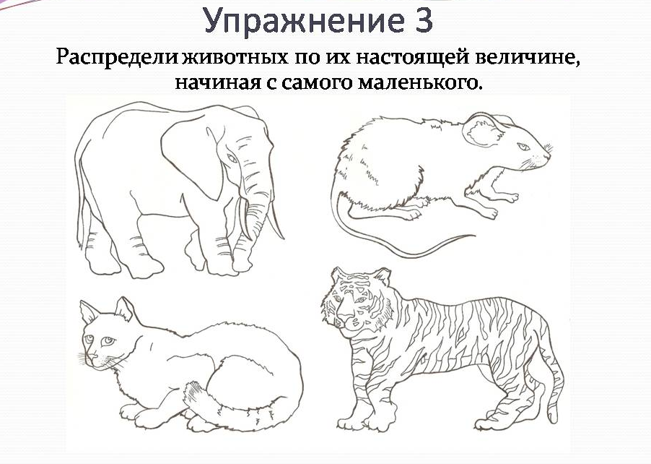
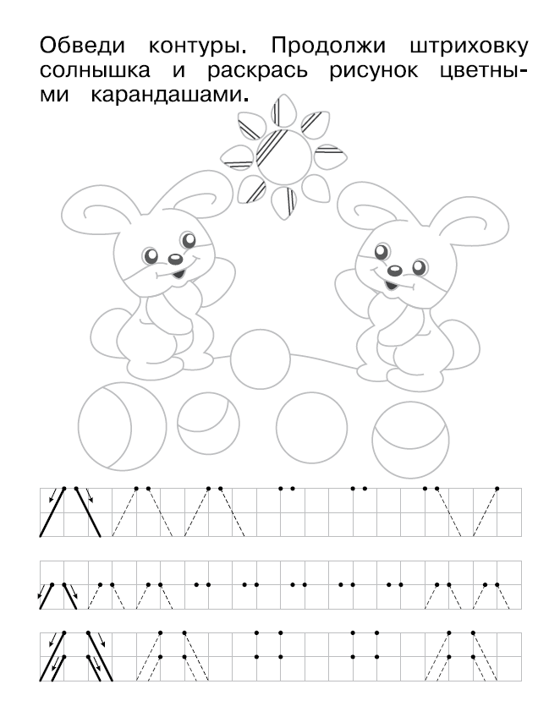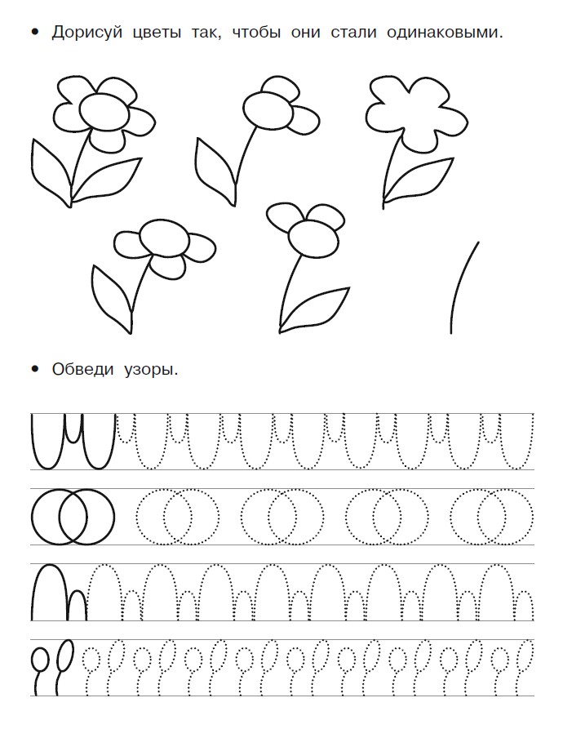
Упражнение на развитие «лево», «право».
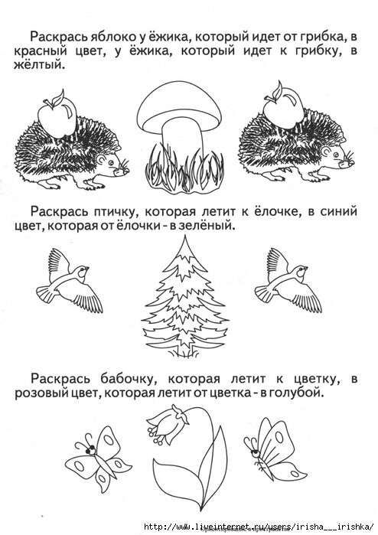

Упражнение на восприятие времени
- «Игры с цветными картинками»
Цель: закрепить знание детей последовательности частей суток.
Из серии цветных картинок, изображающих события повседневной жизни, выберите поэтапно те, которые относятся к утру, дню, вечеру и ночи (дети утром идут в школу, днем гуляют на улице, вечером смотрят в окно на зажигающиеся фонари, ночью ложатся спать и т. п.).
- «Составь рассказ»
Цель: развивать память при запоминании названий частей суток.
Предложите ребенку составить небольшой рассказ о том, что он делает в разное время суток. Запишите его и попросите проиллюстрировать рисунками. Составьте, таким образом, миникнижечку, автором которой будет ваш ребенок.
- «Игры с карточками»
Цель: учить детей различать, называть части суток и определять их последовательность.
Изготовьте из цветной бумаги вместе с ребенком четыре цветные карточки, символизирующие разное время суток.
Первая карточка символизирует утро: на голубом фоне внизу – половинка поднимающегося солнца с расходящимися лучами. Вторая карточка – день: на ярко-синем фоне в верхней части листа – ярко-желтое солнце. На третьей карточке – вечер: на сером фоне – оранжевый круг солнца без лучей. На четвертой карточке – ночь: на черном фоне – желтый месяц и белые звезды.
Описывая типичные ситуации, задайте ребенку вопрос: «Когда это бывает?». Пусть он ответит, выбрав соответствующую карточку. Потренируйте его располагать карточки и цветные картинки в их последовательности.
- «Сутки»
Цель: развивать память при запоминании самого понятия сутки. Закрепить умение различать части суток.
Когда ваш малыш четко усвоит названия частей суток, познакомьте его с самим понятием сутки. Слово сутки станет обобщающим названием для последовательности: утро, вечер, день, ночь. Необходимо пояснить, что сутки – это отрезок времени длиной в 24 часа, начинающийся и заканчивающийся в одно и то же время. То есть сутками называют последовательность времен суток, начиная с их любой части и заканчивая такой же частью. Это может быть последовательность: вечер, ночь, утро, день – до вечера; ночь, утро, день, вечер – до ночи и т. п. Разложите в необходимом порядке картинки с изображением времен суток, представив разные варианты суток.

- «Когда это бывает?»
Цель: развивать память при запоминании названий времени суток.
Первый вариант: взрослый или ребенок по очереди загадывают какое-нибудь время суток и показывают, что они в это время делают. Например, утром - чистят зубы, вечером - раздеваются и т. д. Задача наблюдающего - определить, что делает водящий, и назвать время суток.
Второй вариант: взрослый или ребенок называет какое-нибудь время суток и показывает, что он в это время делает (несколько действий), но одно действие при этом заведомо неправильное. Например: утром встаю с постели, умываюсь, сплю. Задача наблюдателя - отгадать, что делает водящий, и определить, какое действие неправильное.
- «Цепочка, или Что за чем следует»
Цель игры: закрепление понятия сутки.
Взрослый раздает детям заранее приготовленные двусторонние цветные полоски с запечатанными на обратной стороне словами: голубая — утро, желтая — день, фиолетовая — вечер, синяя — ночь и просит детей выложить их в правильной последовательности, вспоминая порядок смены частей суток. Затем с помощью получившейся цепочки из полосок — частей суток — отрабатывается понимание, что за чем следует в сутках. Ребенок при этом одновременно усваивает понимание слов после, за, перед.
Образец: После утра наступает день. За днем следует вечер. После вечера наступает ночь. Перед утром бывает ночь.
Ход игры. Взрослый называет часть суток, например вечер, дети должны поднять синюю полоску, при слове утро — желтую и т.д., и задает на каждое названное слово вопросы:
-Что делают люди (звери, птицы) в это время суток?
-Какое время суток наступает после ночи? Значит, за ночью следует....
-Какое время суток следует за днем? Значит, после дня следует....
-Какое время суток наступает перед днем, но после ночи?
-Какое время суток бывает раньше, перед ночью?
-Назови время суток, которое наступает после вечера, но перед утром.
-Какое время суток наступает раньше, какое — позже? Сравни: вечер и ночь, утро и день, ночь и утро, день и вечер, вечер и день, ночь и вечер, день и утро и т.п.
7. «Время суток»
Цель игры. Закрепление понятий утро, день, вечер, ночь и очередности их следования друг за другом.
Правила игры. Детей должно быть не менее 4 человек.
Ход игры. Взрослый (водящий) дает детям «имена» в соответствии с частями суток: «Утро», «День», «Вечер», «Ночь» и просит их встать в круг. Первый игрок бросает мяч взрослому, который стоит в центре круга, и называет себя: «Утро». Водящий бросает мяч игроку с именем следующей части суток — «День» и т.д. Так отрабатывается знание последовательности частей суток.
Игру можно усложнить, если водящий иногда будет неправильно называть следующую часть суток, к примеру, после слова ночь, скажет слово день. В этом случае дети не ловят мяч, а хлопают в ладоши. Если кто-то из детей неправильно отреагировал и поймал мяч, он меняется местом с водящим.
Другой вариант этой игры — без ведущего. Дети распределяют между собой имена «Утро», «День», «Вечер», «Ночь». Ребенок, начинающий игру, называет себя, например, «Утро», произносит незаконченную фразу: «После утра будет...» и бросает мяч вверх. Мяч ловит тот ребенок, у которого имя «День» (так как это та часть суток, которая следует за утром).
Развитию тактильно-двигательных ощущений способствует:
- лепка из пластилина, теста;
- аппликация и из разного материала (бумага, ткань, пух, вата, фольга);
- аппликационная лепка (заполнение рельефного рисунка пластилином);
- рисование пальцами, кусочком ваты, бумажной «кисточкой»;
- игры с крупной и мелкой мозаикой, конструктором (металлическим, пластмассовым, кнопочным);
- собирание пазлов;
- сортировка мелких предметов (камушки, пуговицы, бусинки, фишки, ракушки) разных по величине, по форме, по материалу.
1. «Чудесный мешочек»
В непрозрачный мешочек кладут предметы разной формы, величины, фактуры (игрушки, геометрические фигуры и тела, пластмассовые буквы и цифры и др.). Ребенку предлагают на ощупь, не заглядывая в мешочек, найти нужный предмет.
2. «Поймай киску
Мама касается мягкой игрушкой (киской) разных частей тела ребенка, а ребенок с закрытыми глазами определяет, где киска. По аналогии для касания можно использовать другие предметы: мокрую рыбку, колючего ежика и др.
3. «Угадай на ощупь, из чего сделан этот предмет
Ребенку предлагают на ощупь определить, из чего изготовлены различные предметы: стеклянный стакан, деревянный брусок, железная лопатка, пластмассовая бутылка, пушистая игрушка, кожаные перчатки, резиновый мяч и др.
По аналогии можно использовать предметы и материалы различной текстуры и определить, какие они: вязкие, шершавые, бархатистые, гладкие, пушистые и т. д.
4.«Узнай фигуру»
На столе раскладывают геометрические фигуры, одинаковые с теми, которые лежат в мешочке. Мама показывает любую фигуру и просит ребенка достать из мешочка такую же.
5. «Узнай предмет по контуру»
Ребенку завязывают глаза и дают в руки вырезанную из картона фигуру (это может быть зайчик, елочка, пирамидка, домик, рыбка, птичка). Спрашивают, что это за предмет. Убирают фигуру, развязывают глаза и просят по памяти нарисовать ее, сравнить рисунок с контуром, обвести фигуру.
6. «Догадайся, что за предмет»
На столе разложены различные объемные игрушки или небольшие предметы (погремушка, мячик, кубик, расческа, зубная щетка и др.), которые накрыты сверху тонкой, но плотной и непрозрачной салфеткой. Ребенку предлагают через салфетку на ощупь определить предметы и назвать их.
7. «Собери матрешку»
Двое играющих подходят к столу. Закрывают глаза. Перед ними две разобранные матрешки. По команде оба начинают собирать каждый свою матрешку — кто быстрее.
Восприятие формы величины цвета конструирование предметов 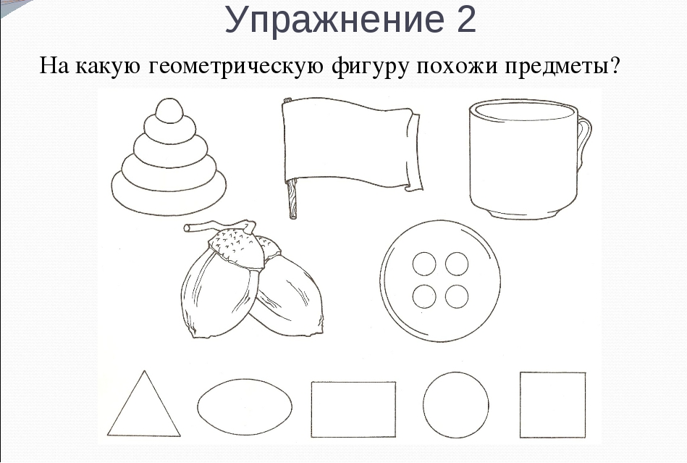
Использую дидактический наглядный материал к учебному пособию диагностическая и коррекционно-развивающая работа с детьми 6-7 лет группы риска по отклонениям развития под редакцией Л.А.Сырвачевой , Л.П.Уфимцевой.
Игры с использованием компьютера :https://logiclike.com/2
http://www.vashpsixolog.ru/correctional-work-school-psychologist/104-correction-games/1429-sbornik-p?start Сборник психологических игр - Игры на развитие познавательных процессов.
https://solnet.ee/Познавательно-развлекательный портал для детей, родителей, педагогов
https://www.igraemsa.ru/игры на логику и мышление.

